Министерство образования и науки Российской Федерации

Севастопольский государственный университет

Кафедра ИС

Отчет

По дисциплине: “Методы и средства проектирования информационных систем”

Лабораторная работа №3

“Исследование процессов моделирования данных, информационного моделирования процессов и построение реляционных информационных структур при помощи методологий ERD, IDEF1, IDEF1X с использованием CASE-средств”

Выполнил:

ст.гр. ИС/б-17-2

Волобуев Ю.С.

Проверил:

Гончаренко Д.Г.

Севастополь

2020

1 ЦЕЛЬ РАБОТЫ

Осуществить исследование и построение информационной модели в нотациях П. Чена и IDEF1 (IDEF1X). Осуществить выбор и применение инструментального средства информационного моделирования процессов и построения реляционных информационных структур (IDEF1X диаграмм).

2 ПОСТАНОВКА ЗАДАЧИ

В соответствии с вариантом предметной области и на основании результатов выполнения лабораторных работ №1 и №2 выполнить построение IDEF1X-диаграммы при помощи CASE-средства CA ERwin Data Modeler Community Edition.

3 ХОД РАБОТЫ

Таблица 1 – Список потенциальных сущностей

|  |  |  |
| --- | --- | --- |
| № | Сущность | Описание |
| 1 | Абонент | Содержит информацию контактные данные абонента |
| 2 | Лицевой счёт | Содержит данные о лицевом счёте конкретных коммунальных услуг абонента |
| 3 | Тариф | Хранит возможные способы тарификаций лицевых счетов |
| 4 | Оплата | Осуществляет хранение всех произведённых оплат по конкретным лицевым счетам |
| 5 | Показания | Состоит из показаний, снятых для конкретного лицевого счёта в определённое время одним из доступных способов |

Таблица 2 – Список сущностей и их атрибутов

|  |  |  |
| --- | --- | --- |
| № | Сущность | Атрибут |
| 1 | Абонент | ФИО |
| Телефон |
| Почта |
| 2 | Лицевой счёт | Номер |
| Тип |
| Баланс |
| ФИО абонента |
| Номер тарифа |
| 3 | Тариф | Номер |
| Объем |
| Стоимость |
| 4 | Оплата | Номер чека |
| Сумма |
| Метод |
| Дата и время |
| Номер счёта |
| 5 | Показания | Номер показаний |
| Объем |
| Дата и время |
| Вид снятия |
| Номер счёта |

Таблица 3 – Описание предметной области

|  |  |
| --- | --- |
| № | Описание предметной области на естественном языке |
| 1 | Каждый **абонент (сущность 1)** <может><иметь><один или несколько> **лицевых счетов (сущность 2)** |
| 2 | Каждый **лицевой счёт (сущность 2)** <может><принадлежать><только одному> **тарифу (сущность 3)** |
| 3 | Каждая **оплата (сущность 4)** <может><относится><только к одному> **лицевому счёту (сущность 2)** |
| 4 | Каждое **показание (сущность 5)** <может><относится><только к одному> **лицевому счёту (сущность 2)** |
| 5 | Каждый **лицевой счёт (сущность 2)** <может><относится><только к одному> **абоненту (сущность 1)** |
| 6 | Каждый **тариф (сущность 3)** <может><использоваться><нулём или более> **лицевым счётом (сущность 2)** |
| 7 | Каждый **лицевой счёт (сущность 2)** <может><иметь><ноль или более> **оплат (сущность 4)** |
| 8 | Каждое **лицевой счёт (сущность 2)** <может><иметь><одно или более> **показаний (сущность 5)** |
| 9 | Каждый **абонент (сущность 1)** <может><иметь><один или несколько> **лицевых счетов (сущность 2)** |
| 10 | Каждый **лицевой счёт (сущность 2)** <может><принадлежать><только одному> **тарифу (сущность 3)** |

Таблица 4 – Матрица отношений между сущностями

|  |  |  |  |  |  |
| --- | --- | --- | --- | --- | --- |
|  | Абонент | Лицевой счёт | Тариф | Оплата | Показание |
| Абонент |  | Имеет (1:N) |  |  |  |
| Лицевой счёт | Принадлежит (N:1) |  | Использует (N:1) | Имеет (1:N) | Имеет (1:N) |
| Тариф |  | Применяется (N:1) |  |  |  |
| Оплата |  | Относится (N:1) |  |  |  |
| Показание |  | Относится (N:1) |  |  |  |

Таблица 5 – Список сущностей, атрибутов, ключевых атрибутов

|  |  |  |
| --- | --- | --- |
| № | Сущность | Атрибут |
| 1 | Абонент | ФИО |
| Телефон |
| Почта |
| 2 | Лицевой счёт | Номер |
| Тип |
| Баланс |
| ФИО абонента |
| Номер тарифа |
| 3 | Тариф | Номер |
| Объем |
| Стоимость |
| 4 | Оплата | Номер чека |
| Сумма |
| Метод |
| Дата и время |
| Номер счёта |
| 5 | Показания | Номер показаний |
| Объем |
| Дата и время |
| Вид снятия |
| Номер счёта |

ВЫВОД

В ходе выполнение лабораторной работы были закреплены навыки построения информационной модели в нотации П. Чена, а также освоена методология построения информационной модели в нотации IDEF1X.

Приложение А – Диаграмма в нотации П. Чена

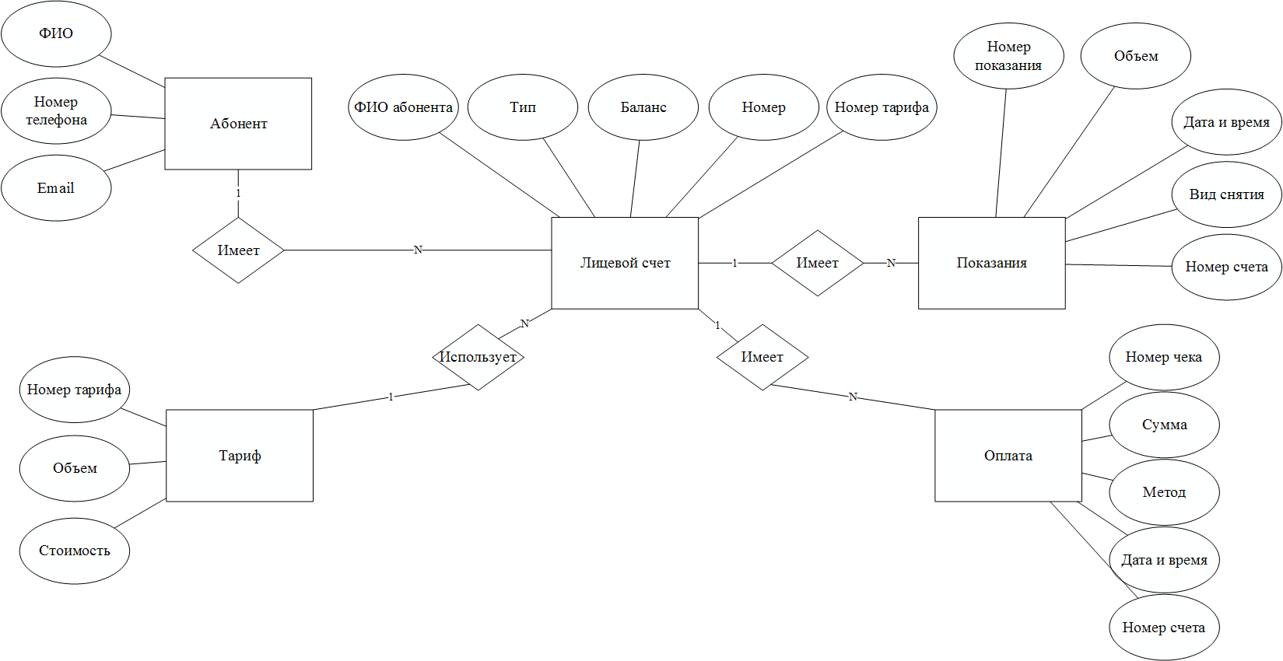

Приложение Б – Диаграмма в нотации IDEF1X

